Kết quả báo cáo

nhóm RHUST-04

* Quá trình cài đặt thành công.
* Bọn em cài đặt Hadoop trên hệ điều ảnh ubuntu 20.04
* Cụm sử dụng 3 máy trong đó có 1 máy là nameNode và 2 máy là dataNode.

hình ảnh minh chứng .

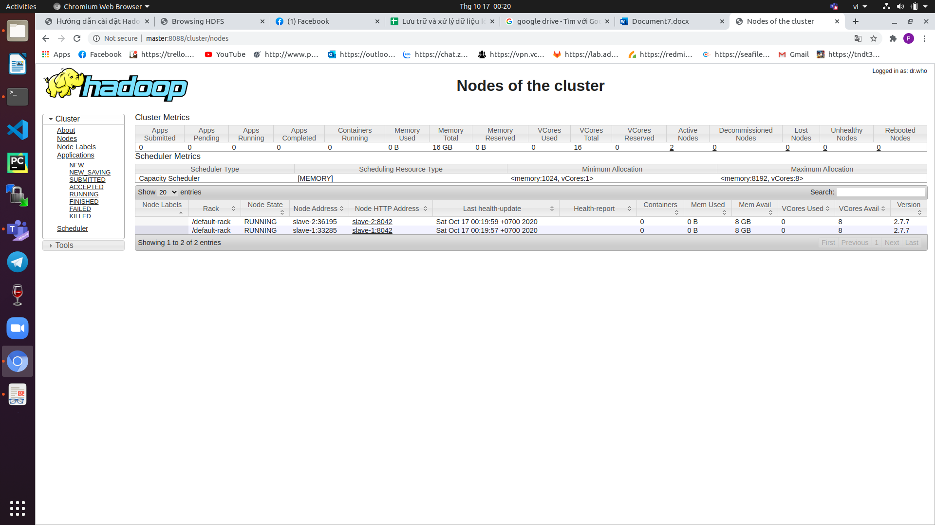

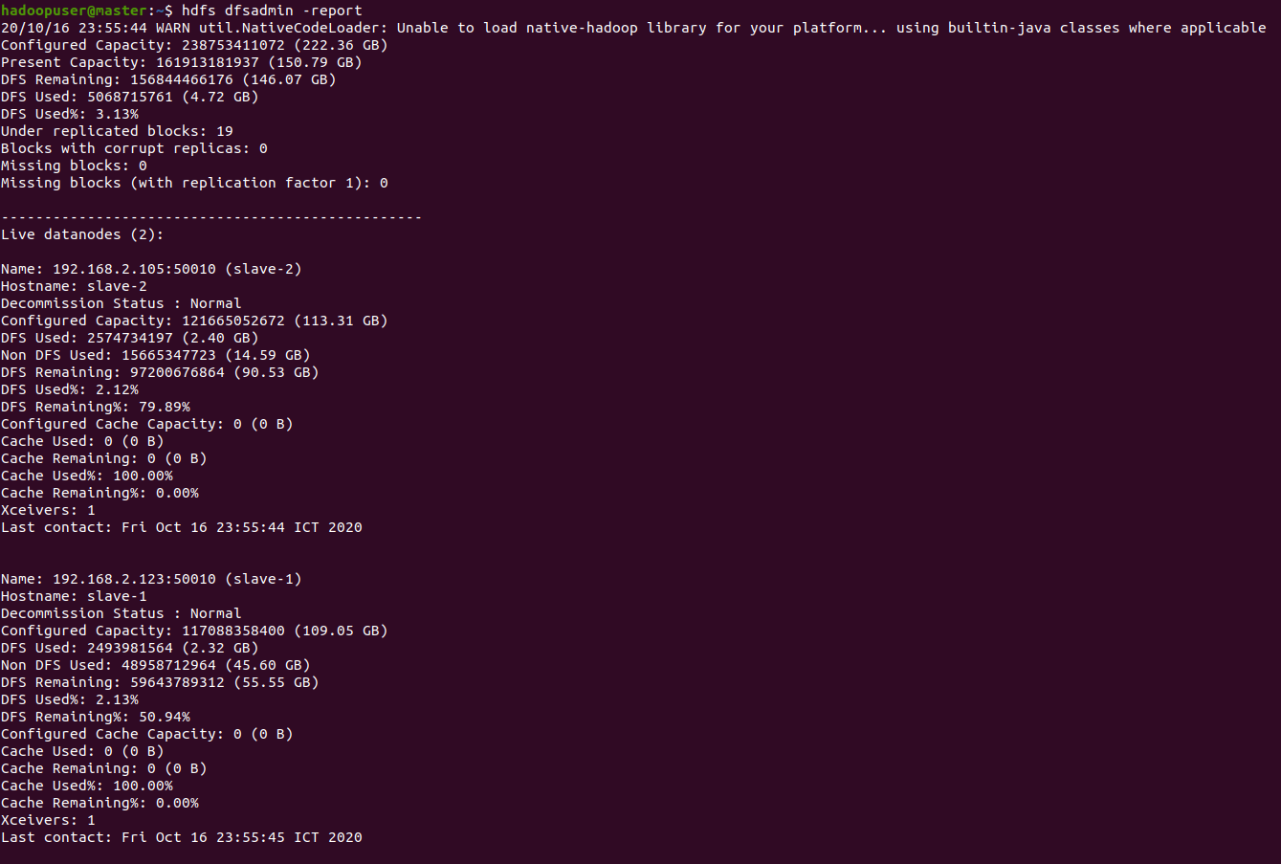

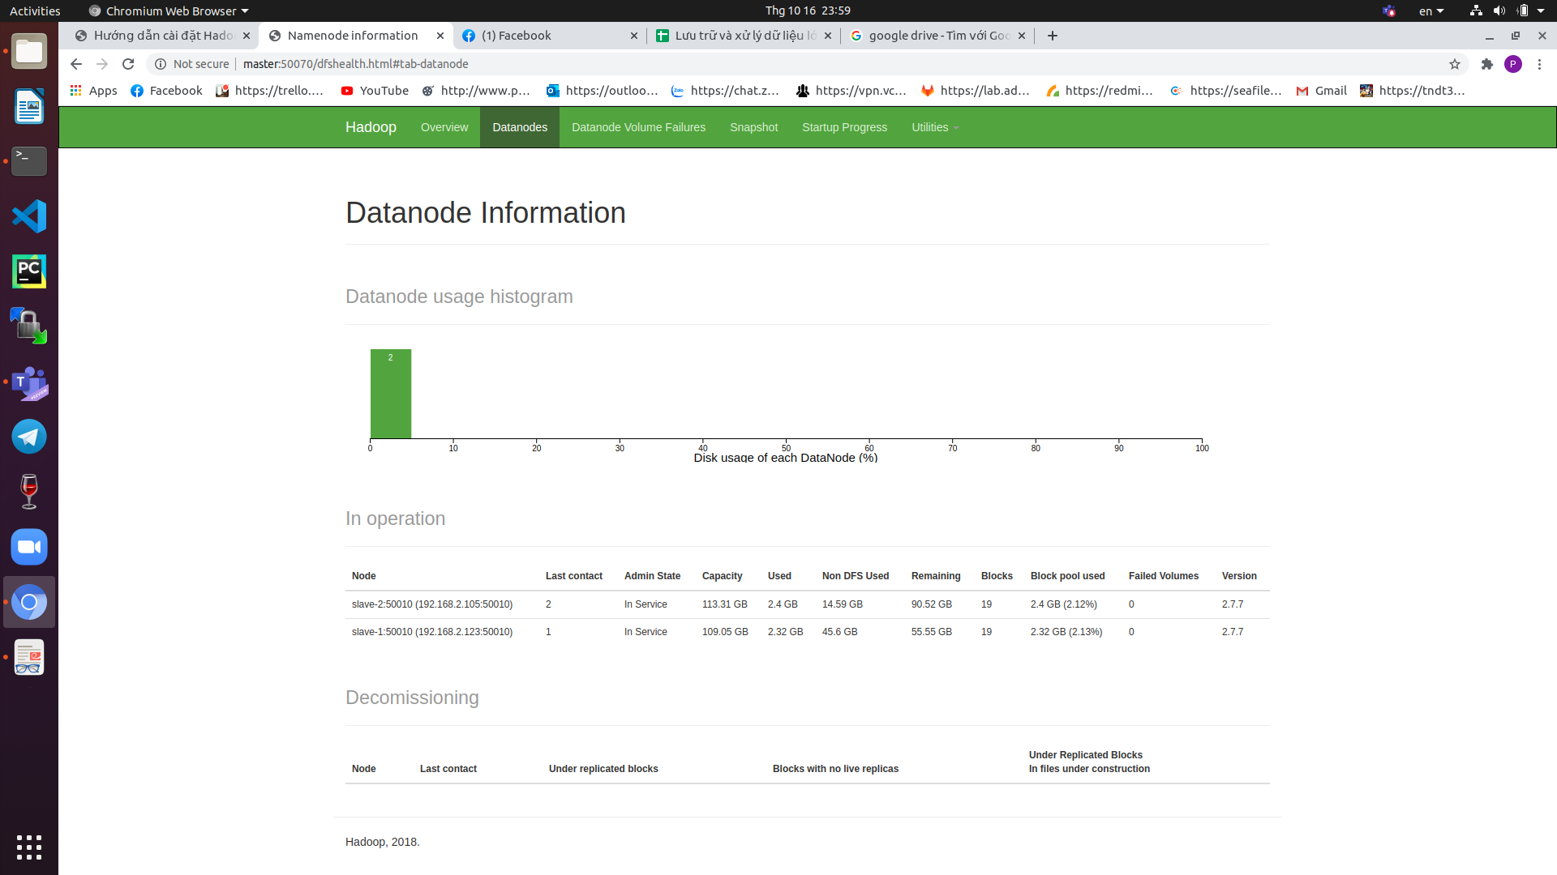

* Bọn em lưu trữ file 1.zip có kích thước là 2,28GB vs lệnh :
  + hdfs dfs -D dfs.replication=3 -copyFromLocal /home/phucnq/PycharmProjects/PycharmProjects/1.zip /phucnq
  + ở đây file được tạo bản sao và dữ liệu được phân chia ra 2 dataNote.

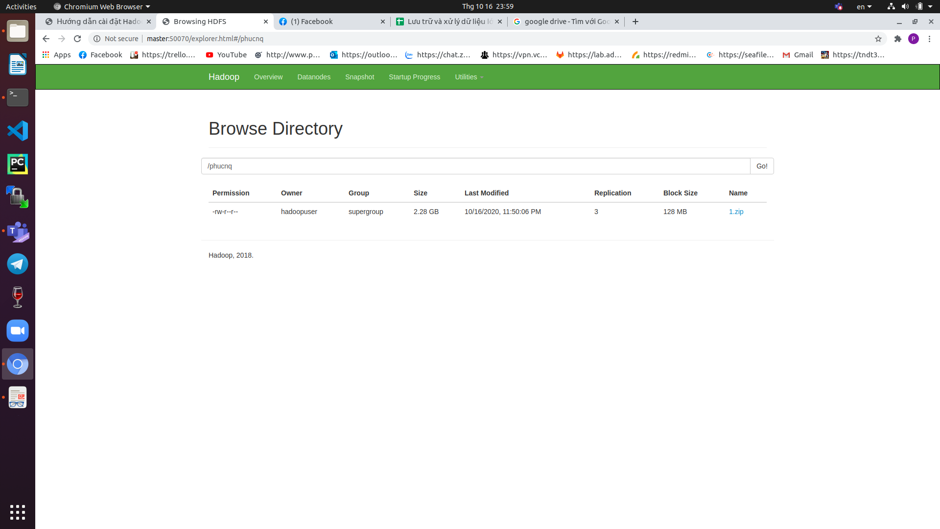

-Dữ liệu mặc định với mặc định với mỗi block là 128MB nên do đó dữ liệu được chia thành 19 block.